
Universidad Técnica Nacional
Sede Regional de San Carlos

Curso
Minería de Datos

Tema
Data WareHouse Invacom

Estudiantes
Edgar Eliam Araya Alvarado
José Pablo Soto Quesada

Profesor
Freddy Gerardo Rocha Boza

San Carlos, Costa Rica
Año 2026

Enunciado del problema
Invacom Inc S.A. necesita implementar un data warehouse (DW) que le permita analizar la información de sus ventas (Universidad Técnica Nacional, 2026). Como fuente de datos, el profesor del curso entregó una base de datos dividida en ocho archivos CSV, uno por cada tabla del sistema de ventas: clientes, empleados, oficinas, pedidos, detalle de pedidos, pagos, productos y líneas de producto.
Los archivos corresponden a una empresa que vende modelos a escala de vehículos. Registran 122 clientes de 27 países, 110 productos y 23 empleados distribuidos en siete oficinas, ubicadas en San Francisco, Boston, Nueva York, París, Tokio, Sídney y Londres. Entre el 6 de enero de 2003 y el 31 de mayo de 2005 se hicieron 326 pedidos, con 2996 líneas de detalle. La cantidad pedida multiplicada por el precio unitario da un total de 9.604.190,61 en ventas. Los montos están en dólares estadounidenses, según indicó el profesor del curso (F. Rocha Boza, comunicación personal, 28 de octubre de 2026).
El problema que atiende este proyecto es que no existe una base de datos integrada y depurada desde la cual Invacom pueda consultar sus ventas por fecha, cliente, producto y vendedor. La información está separada como la guarda el sistema transaccional. Para obtener las ventas de un vendedor por país y por trimestre hay que combinar al menos cuatro archivos: pedidos, detalle de pedidos, clientes y empleados. La fecha de cada pedido aparece como un solo valor, sin el mes, el trimestre y el año separados para agrupar. El enunciado pide presentar los resultados en tablas dinámicas de Excel conectadas al DW, y eso requiere que los datos estén ya unidos y organizados.
En la revisión inicial de los archivos, el grupo encontró varios problemas de calidad. Ocho registros de products.csv tienen comillas dobles sin escapar dentro de la descripción, y en cuatro de ellos las columnas se desplazan al leer el archivo. Los campos vacíos aparecen con el texto NULL. Hay 14 pedidos sin fecha de envío y 22 clientes sin vendedor asignado, aunque ninguno de estos 22 clientes tiene pedidos. Uno de los puestos está escrito como “Sale Manager (EMEA)”, mientras que los demás gerentes regionales aparecen como “Sales Manager”.

Objetivo general
Diseñar e implementar un Data Warehouse para la empresa Invacom Inc. S.A., mediante el uso de Oracle Database y Pentaho Data Integration (Kettle), integrando información de clientes, productos, pedidos, vendedores y pagos a través de procesos de extracción, transformación y carga (ETL), con el propósito de facilitar el análisis de información comercial y financiera mediante reportes y tablas dinámicas en Microsoft Excel.
Objetivos específicos
- Analizar la estructura, las relaciones y la calidad de los datos provenientes de los ocho archivos CSV de la base de datos Classic Models, identificando valores nulos, inconsistencias, registros duplicados y problemas de formato que puedan afectar su procesamiento.
- Diseñar un modelo dimensional que incorpore las dimensiones de clientes, productos, fechas y vendedores, así como las tablas de hechos de ventas y pagos, estableciendo sus claves, relaciones, medidas y niveles de granularidad.
- Desarrollar procesos ETL utilizando Pentaho Data Integration (Kettle) para extraer, limpiar, transformar e integrar los datos de las fuentes originales, garantizando la consistencia de la información antes de su almacenamiento.
- Implementar el Data Warehouse en Oracle Database mediante la creación de tablas dimensionales y de hechos, verificando la integridad y trazabilidad de los 2.996 registros de detalle de pedidos y los 273 registros de pagos, conforme a las reglas de negocio establecidas.
- Elaborar reportes y tablas dinámicas en Microsoft Excel, conectados al Data Warehouse, que permitan analizar el comportamiento de las ventas y los pagos por períodos, clientes, productos y vendedores, proporcionando información útil para la toma de decisiones.

Descripción de la solución

Diagrama del Modelo Dimensional
El Data Warehouse propuesto para Invacom Inc. S.A. utiliza un modelo dimensional de constelación de hechos, compuesto por dos tablas de hechos: FACT_VENTAS y FACT_PAGOS. Ambas comparten las dimensiones DIM_CLIENTE y DIM_FECHA, mientras que FACT_VENTAS se relaciona adicionalmente con DIM_PRODUCTO y DIM_VENDEDOR. Esta estructura permite analizar la información comercial y financiera desde diferentes perspectivas, facilitando la generación de reportes para la toma de decisiones.
Figura 1
Modelo dimensional del Data Warehouse de Invacom Inc. S.A.
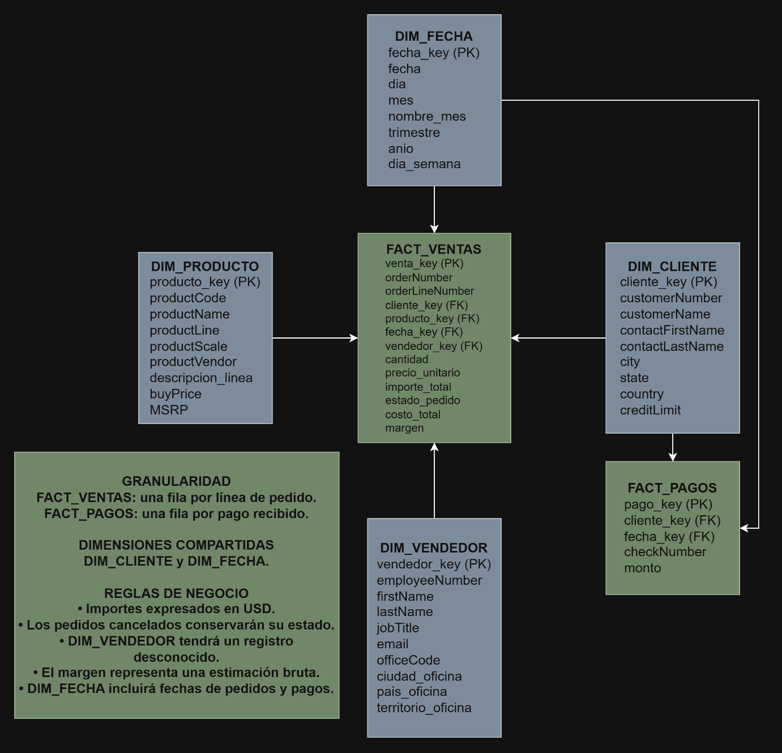
Nota. Elaboración propia a partir de la base de datos Classic Models.

Necesidades de los usuarios
Invacom Inc S.A. es una empresa planteada para el curso, y el grupo no tuvo acceso a usuarios reales para entrevistar. Los perfiles de usuario se definieron a partir de los puestos registrados en employees.csv y se validaron con el profesor del curso.
El archivo registra 23 empleados. La presidencia y las vicepresidencias de ventas y de mercadeo pertenecen al territorio de Norteamérica. Hay tres gerentes de ventas regionales, uno para Norteamérica, uno para Europa, Medio Oriente y África (EMEA) y otro para Asia Pacífico (APAC). Los 17 representantes de ventas se reparten en seis en Norteamérica, seis en EMEA, tres en APAC y dos en Japón. El territorio de Japón no tiene gerente asignado en los datos.
La tabla 1 resume la información que necesita cada tipo de usuario y el uso que le daría.
Tabla 1
Necesidades de información por tipo de usuario
Usuario | Información que necesita | Uso | Nivel de detalle
Presidencia | Ventas y pagos recibidos por año y trimestre, por territorio y por línea de producto | Seguimiento general del negocio | Año, trimestre, territorio
Vicepresidencia de ventas | Ventas por gerente, vendedor y país, comparadas entre periodos | Revisar el desempeño de los equipos y repartir clientes | Trimestre, mes, vendedor
Vicepresidencia de mercadeo | Productos y líneas más vendidos, ventas por país y por cliente | Planear campañas y promociones | Producto, línea, país
Gerentes regionales | Ventas mensuales de sus vendedores y clientes, pedidos en estado On Hold o Disputed y pagos de sus clientes | Seguimiento de su equipo, de los pedidos con problemas y de los cobros | Mes, vendedor, cliente, pedido
Representantes de ventas | Historial de pedidos, montos y pagos de sus clientes | Atención y seguimiento de cada cliente | Pedido, cliente, producto

Preguntas de negocio
A partir de los puestos registrados en employees.csv y de los datos disponibles en los archivos fuente, el grupo definió las preguntas de negocio que el DW debe responder. Cada pregunta usa una o más dimensiones del modelo (fecha, cliente, producto y vendedor) y las medidas de ventas o de pagos. Las respuestas se presentarán en tablas dinámicas de Excel conectadas al DW, como pide el enunciado del proyecto (Universidad Técnica Nacional, 2026).
1. ¿Cuánto vendió la empresa por año, trimestre y mes, en importe y en unidades?
2. ¿Qué líneas de producto y qué productos generan más ventas?
3. ¿Qué países y qué clientes concentran las ventas?
4. ¿Cuánto vendió cada representante de ventas, cada oficina y cada territorio?
5. ¿Cómo cambiaron las ventas de cada territorio entre 2003 y 2004?
6. ¿Qué líneas de producto se venden más en cada territorio?
7. ¿Qué clientes compran más dentro de cada línea de producto?
8. ¿En qué meses del año se concentran las ventas?
9. ¿Cuántos pedidos hay en cada estado (Shipped, Cancelled, On Hold, Disputed, In Process y Resolved) y qué importe representa cada uno?
10. ¿Qué diferencia hay entre el precio de venta promedio de cada producto y su precio sugerido (MSRP)?
11. ¿Qué margen deja cada producto y cada línea, calculado como el importe vendido menos el costo de compra?
12. ¿Cuánto pagaron los clientes por mes, por año y por territorio?
13. ¿Qué diferencia hay entre lo que compró cada cliente y lo que pagó?
Los pedidos de 2005 llegan hasta el 31 de mayo, por lo que las comparaciones anuales completas se harán entre 2003 y 2004, y las de 2005 se harán contra los mismos meses de años anteriores. Las preguntas 12 y 13 usan los pagos de payments.csv, que el profesor del curso pidió incluir en el DW (F. Rocha Boza, comunicación personal, 28 de octubre de 2026).

Fuentes de datos
La base de datos fuente se entregó como ocho archivos CSV, separados por comas, con encabezado en la primera fila y codificación UTF-8. Cada archivo corresponde a una tabla del sistema de ventas. Los campos sin valor aparecen con el texto NULL. Las fechas siguen el formato año, mes y día (2003-01-06) y los decimales usan punto. La tabla 2 resume el contenido de cada archivo.
Tabla 2
Archivos de la base de datos fuente
Archivo | Contenido | Filas | Columnas | Clave primaria | Uso en el DW
customers.csv | Clientes, contacto, dirección y límite de crédito | 122 | 13 | customerNumber | DIM_CLIENTE
employees.csv | Empleados, puesto, oficina y jefe directo | 23 | 8 | employeeNumber | DIM_VENDEDOR
offices.csv | Oficinas, dirección y territorio | 7 | 9 | officeCode | DIM_VENDEDOR
orders.csv | Encabezado de pedidos, fechas y estado | 326 | 7 | orderNumber | FACT_VENTAS y DIM_FECHA
orderdetails.csv | Líneas de cada pedido, cantidad y precio | 2996 | 5 | orderNumber y productCode | FACT_VENTAS
products.csv | Productos, escala, proveedor, inventario y precios | 110 | 9 | productCode | DIM_PRODUCTO
productlines.csv | Líneas de producto y su descripción | 7 | 4 | productLine | DIM_PRODUCTO
payments.csv | Pagos de clientes | 273 | 4 | customerNumber y checkNumber | FACT_PAGOS

Los archivos se relacionan mediante claves foráneas. Cada línea de orderdetails.csv pertenece a un pedido de orders.csv y a un producto de products.csv. Cada pedido pertenece a un cliente, y cada cliente puede tener un representante de ventas asignado en salesRepEmployeeNumber, que corresponde a un empleado de employees.csv. Cada empleado trabaja en una oficina de offices.csv y reporta a otro empleado mediante reportsTo. Los productos pertenecen a una línea de productlines.csv, y los pagos de payments.csv pertenecen a un cliente.
El grupo verificó estas relaciones con un script de Python sobre los ocho archivos. Todas las claves foráneas tienen su registro correspondiente en el archivo relacionado, y ninguna clave primaria se repite. Las únicas claves foráneas sin valor son las que aparecen como NULL: 22 clientes sin representante de ventas y un empleado sin jefe, que es la presidenta de la empresa.

Calidad de los datos
El grupo revisó la calidad de los ocho archivos con un script de Python y con la vista previa de Pentaho Data Integration. Se buscaron valores nulos, registros duplicados, formatos inconsistentes, errores de escritura y registros sin relación con otras tablas. La tabla 3 resume los problemas encontrados y el tratamiento propuesto para cada uno en el proceso ETL.
Tabla 3
Problemas de calidad de los datos y tratamiento propuesto
Archivo | Problema | Registros afectados | Tratamiento propuesto
products.csv | Comillas dobles sin escapar en la descripción, usadas para indicar pulgadas o un título | 8 productos y 11 comillas | La transformación Limpieza_products de Pentaho duplica las comillas y guarda una copia en base_datos/staging. El archivo original no se modifica
products.csv | Saltos de línea dentro de la descripción | 7 productos | Se activó la lectura de saltos de línea en el paso CSV de Pentaho
Los ocho archivos | Codificación no definida en la lectura, que dañaba los acentos de customers.csv | 8 archivos | Se definió UTF-8 en los ocho pasos de lectura
Cinco archivos | Campos vacíos escritos con el texto NULL | 482 valores | Convertir NULL en valor nulo en el ETL. En atributos descriptivos, usar "No especificado"
customers.csv | Espacios sobrantes al inicio o al final del texto | 51 valores, 44 de ellos en contactFirstName | Recortar los espacios en el ETL
customers.csv | País "Norway" escrito con espacios al final, que se cuenta como otro país | 2 clientes | Se corrige con el recorte de espacios. Quedan 27 países
customers.csv | Teléfonos escritos en 43 formatos distintos | 122 clientes | Se conservan como texto. No se usan en el análisis
customers.csv | Clientes sin representante de ventas | 22 clientes | Ninguno tiene pedidos. Se prevé un registro de vendedor desconocido
customers.csv | Clientes sin pedidos y con límite de crédito 0 | 24 clientes | Se cargan en DIM_CLIENTE y no generan filas en FACT_VENTAS
employees.csv | Puesto escrito "Sale Manager (EMEA)" en lugar de "Sales Manager" | 1 empleado | Estandarizar a "Sales Manager (EMEA)" en el ETL
employees.csv | Correo repetido entre Jeff Firrelli y Julie Firrelli | 2 empleados | Se mantiene. El correo no se usa como clave
employees.csv | Representantes de ventas sin clientes asignados (1619 y 1625) | 2 empleados | Se cargan en DIM_VENDEDOR sin ventas
offices.csv | El territorio Japan no tiene gerente regional | 1 oficina | Se registra. No afecta la carga
orders.csv | Pedidos sin fecha de envío: 6 In Process, 4 On Hold y 4 Cancelled | 14 pedidos | Se mantiene el valor nulo. FACT_VENTAS usa la fecha del pedido
orders.csv | Pedidos cancelados, dos de ellos con fecha de envío | 6 pedidos y 79 líneas | Pendiente de consulta con el profesor
products.csv | Producto sin ventas: S18_3233, 1985 Toyota Supra | 1 producto | Se carga en DIM_PRODUCTO
productlines.csv | Columnas htmlDescription e image vacías en todas las filas | 7 líneas | No se cargan al DW
La revisión no encontró filas duplicadas, claves primarias repetidas ni claves foráneas sin su registro relacionado. Tampoco hay cantidades, precios o pagos en cero o negativos, y ningún pedido tiene una fecha de envío anterior a la fecha en que se hizo.
El tratamiento de los pedidos cancelados queda pendiente de definir con el profesor del curso, que actúa como Product Owner del proyecto.

Bibliografía
Universidad Técnica Nacional. (2026). Proyecto #1 Minería de datos 3C2026 [Enunciado del proyecto]. Sede Regional de San Carlos.

